3+1国际交流项目学分认定办法
- 基本原则
- 申请认定的国际交流课程须符合学生所在年级专业培养方案的要求。学生基于自愿原则发起申请，由学校予以认定。
- 学分认定以我校学分与学时对应关系为准。
- 学生“3+1”项目学习时长应符合项目要求 （一学期或一学年）。申请认定的学分总数（含学校3+1项目、暑期项目和符合条件的自行联系海外交流项目等申请认定的学分数）不得超过培养方案要求的毕业最低总学分的25%。
- 学生可申请将国际交流课程认定至培养方案的相应模块。请注意，原则上,以下现行培养方案模块要求的学分须通过修读校内课程满足，不接受学分认定：“人文社科通识课程”（含“创意与艺术课程群”）、“自然科学通识必修课程群”。
- 已在校内完成修读或正在修读的课程，不允许进行重复的学分认定。
- 获批认定的国际交流课程，按照课程的原始信息（含课程代码、名称）予以记载。课程成绩原则上按对方学校成绩单出具的等级制成绩记载。若成绩记载方式与我校等级制记载方式不符的（如：采用百分制等），按我校成绩管理规定转换为我校等级制成绩记载。
- 学生须按规定时间完成“校外课程认定”流程。经院校审核通过，相应课程的学分和成绩可按照本说明予以认定；未按规定时间进行课程认定的，海外交流期间所修读的课程学分和成绩不予认定，不记入成绩单。
- 基本流程 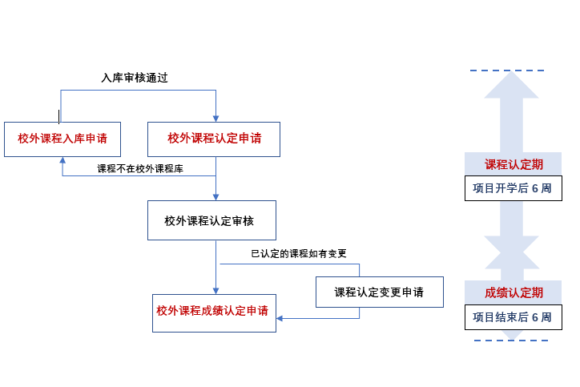

  - 注意事项
- 项目课程成绩记载为等级制的（含可选通过制P/NP），原则上按等级制认定；课程成绩仅以通过制记载的，按通过制认定。
- 每门课程申请只能提交一条记录。学生可参考Egate系统中校外课程 >【校外课程库查询】查询已审核入库的校外课程；参考Egate系统中【本专业已认定校外课程】，查询以往批次学生提交认定的课程记录，最终认定结果以最新院校审核为准。
- 提交认定的课程时，应包含选定的课程和想选的课程（即确定修读课程和意向修读课程），后续若未修读课程，或成绩不理想，可不提交成绩认定。
- 允许学生在成绩认定阶段放弃申请（即：若成绩不理想、考核不合格，可选择不记入成绩单）。
- 进行一学年交流的学生，可在每学期后提交成绩认定申请，也可在项目结束后统一提交成绩认定申请。
6，联系人：
（1）总体办法、流程、任选课程相关：
教务处 刘老师 liuyuan3@shanghaitech.edu.cn
（2）专业课、自然科学通识课程认定相关、培养方案相关等：
物质学院 杜老师 dujuan1@shanghaitech.edu.cn
生命学院 张老师 zhangyang@shanghaitech.edu.cn
信息学院 杨老师 yanglan1@shanghaitech.edu.cn
数学所 程老师 chengmin@shanghaitech.edu.cn
创管学院 叶老师 yehao@shanghaitech.edu.cn
创艺学院 张老师 zhangshy2@shanghaitech.edu.cn
生医工学院 段老师 duanjy@shanghaitech.edu.cn
人文学院 许老师 xull@shanghaitech.edu.cn
（3）体育课程相关：
书院 秦老师 qinhm1@shanghaitech.edu.cn

附：
- 教务系统【课程认定】使用说明: 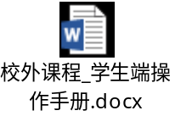
- 校外课程库课程查询路径：
EGATE 学生端登陆 > 教务系统 > 校外课程 >【校外课程库查询】模块。
- 已认定的课程学分信息参考：
EGATE 学生端登陆 > 教务系统 > 校外课程 >【本专业已认定校外课程】模块。

